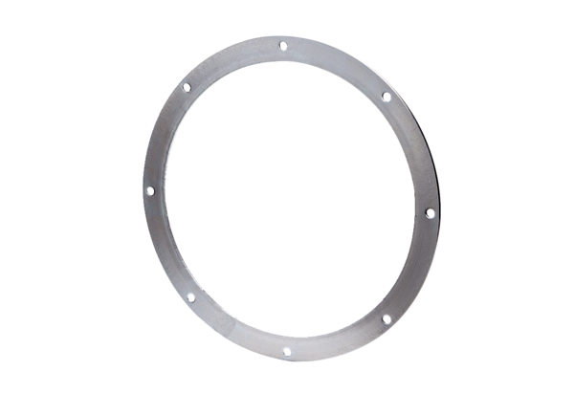Protuprirubnica GF 50Jedinica za pakiranje: 1 komAsortiman: C
Broj artikla: 0056.0008Proizvođač: MAICO

